4. třída obě skupiny

RÁDA BYCH I TENTO TÝDEN UČILA  ONLINE NENÍ TO POVINNÉ – JE TO JEN NABÍDKA Z MÉ STRANY. PRO 4. TŘÍDU MÁM PŘIPRAVENOU HODINU VE STŘEDU V 11 HODIN. POKUD SE CHCETE PŘIPOJIT, POTŘEBUJI VÁŠ EMAIL. VYSÍLAT BUDU PŘES ZOOM. NENÍ TO NIC SLOŽITÉHO. NA EMAIL VÁM POŠLU ODKAZ **TĚSNĚ** PŘED ZAČÁTKEM HODINY. PO ROZKLIKNUTÍ SI STÁHNETE APLIKACI DO POČÍTAČE A SAMO VÁS TO NAVEDE, CO A JAK.

Po velikonocích se vracíme zpět k učebnici. Pokračujeme tématem zvířata.

**Učebnice strana 79 – prostuduj si zelenou tabulku Grammar.**

Jedná se o otázky, na které můžeme odpovědět ano / ne (anglicky takovým otázkám říkáme yes- no questions).

Prohlédni si stavbu otázky.

Zopakuj si pravidla pro tvorbu otázky. Jaké je pořadí slov ve větě?

Následující text je pro rodiče!

Společným pravidlem pro většinu otázek je to, že se změní ve větě slovosled, a před podmět se dostává sloveso, přesně řečeno pomocné sloveso, nebo tzv. operátor.

**Operátor** je sloveso, ke kterému lze přidat NOT v záporu, a nebo může stát v otázkách před podmětem. Typickým příkladem takového operátoru je sloveso TO BE, TO HAVE, CAN...

.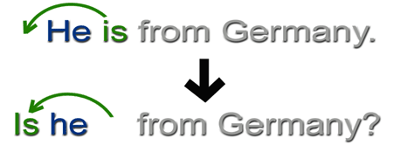

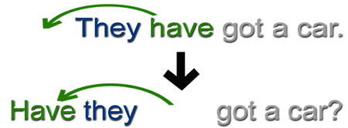



POZOR: Naprostá většina ostatních sloves NEJSOU operátory, nelze je tedy přesunout před podmět a nelze k nim v záporech ani přidávat NOT.

Proto je nutné si nějakým operátorem vypomoci. Pomocné sloveso, které v těchto případech používáme, je sloveso **DO**. Toto sloveso převezme všechny gramatické funkce (přesun před podmět v otázkách, přibírání NOT v záporech, koncovka -s ve třetí osobě, minulý čas apod.) a významové sloveso vždy zůstane v základním tvaru.

They like pizza.  
**Do they like** pizza?

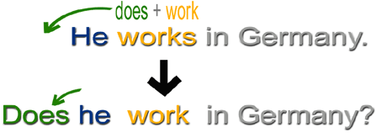

He works in Germany.  
**Does he work** in Germany? – pomocné DO přibralo i koncovku pro třetí osobu jednotného čísla, významové sloveso WORK zůstává v základním tvaru!

Konec textu pro rodiče.

ARE THEY HAVING A BATH? Z otázky  vytvoř nejprve větu oznamovací.

They are having a bath. (jedná se o větu v přítomném čase průběhovém).

Odpověď na otázku je: Yes, they are. / No, they aren´t.

Odpověď tvoříme vždy pomocí pomocného slovesa (operátoru).

Doplň cvičení 5 /79.

( řešení: 1. Africa, 2. ears, 3. clever, 4. bananas, 5 meat, 6. zoo, 7. monkey)

Odpověz na otázky ve cvičení 6, na straně 79. do sešitu (podle cvičení 5.)



(Řešení:

2. No, they havent´t.

3. Yes, they are.

4. No, they don´t.

5. Yes, they can.)

Vytvoř stejné otázky o hrochovi a žirafě ve cvičení 9 podle cvičení 6. A napiš odpovědi.

Např.:

Do hippos live in Africa? Yes, they do.

Can they climb trees? No, they can´t.

...

Str. 80/1

Poslechni si: <https://www.youtube.com/watch?v=6VibFfiCQ2s> od 21:35

Poslouchej a sleduj text. Pak zkus číst nám NAHLAS.

Doplň cvičení 2 a 3 do sešitu.

Doplňte cvičení ve workbooku (kromě cv. 7)

Zopakute slovíčka z celé 12. lekce. Podívej se na opakovací cvičení na str. 94 v učebnici.

Pro rychlíky:

Opakujeme zvířata

Mohlo by se hodit! Opiš si do slovníčku

|  |  |
| --- | --- |
| sentence | věta |
| color | vybarvi |
| trace | obtáhni (sleduj, jdi po stopách) |
| cut and paste | vystříhni a nalep |
| based on | na základě... |
| whiskers | vousky, fousy |
| hold | držet |
| inside x outside | uvnitř x venku |
| beak | zobák |
| wings | křídla |
| antennas | tykadla |

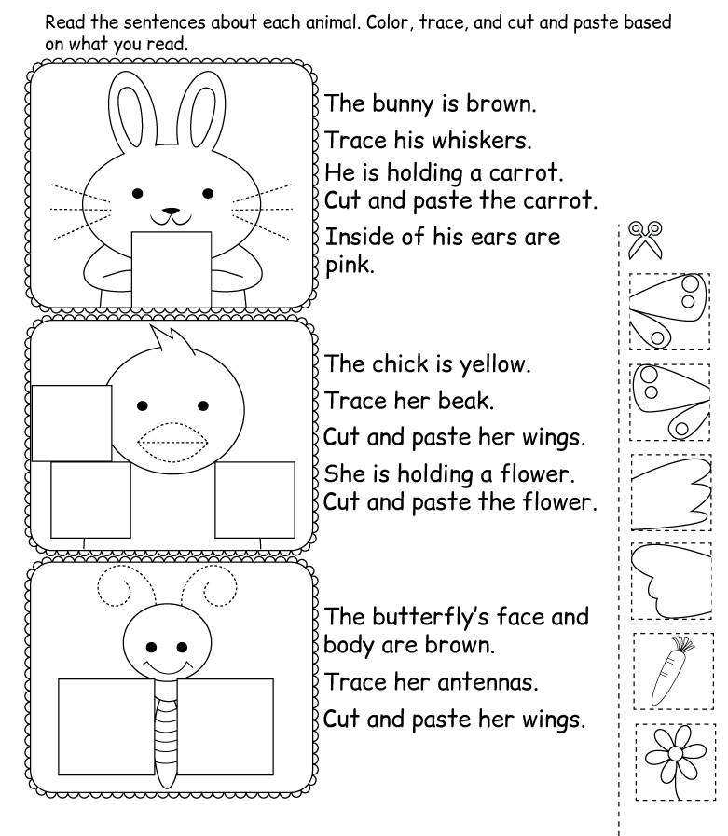

Pro pokročilé a nadšené:

<https://www.youtube.com/watch?v=_5IyCB5V2bQ>

Poslechněte si.

Zvířecí Mandala

Pokud máš chuť! Vem si pastelky a každý druh zvířete vybarvi jinou barvou. Od zvířat udělej odrážky a zvířata pojmenuj – anglicky.

Nakonec obrázek popiš. There are five crocodiles, and six dolphines....

